PONTIFÍCIA UNIVERSIDADE CATÓLICA DE MINAS GERAIS

Nome: DAVI CARNEIRO MENEZ Matrícula: 778331

Curso: 692 - Engenharia de Computação

Disciplina: 54806 - LABORATÓRIO DE INTRODUÇÃO À ENGENHARIA DE COMPUTAÇÃO

Período: 1 Turno: MANHÃ

RELATÓRIO 4

ATIVIDADE 1
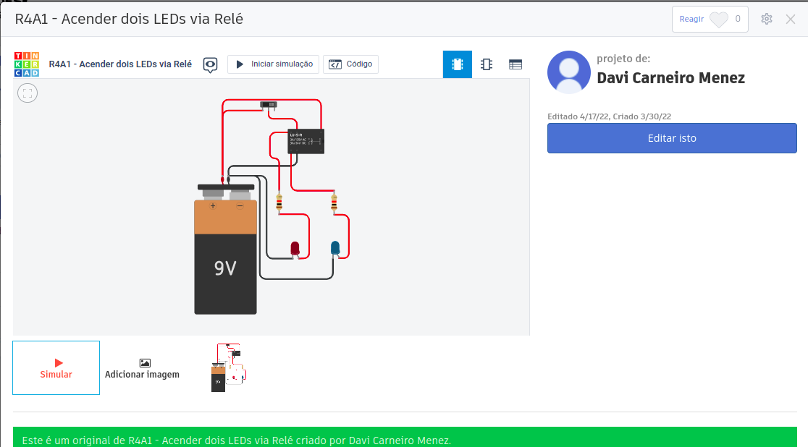

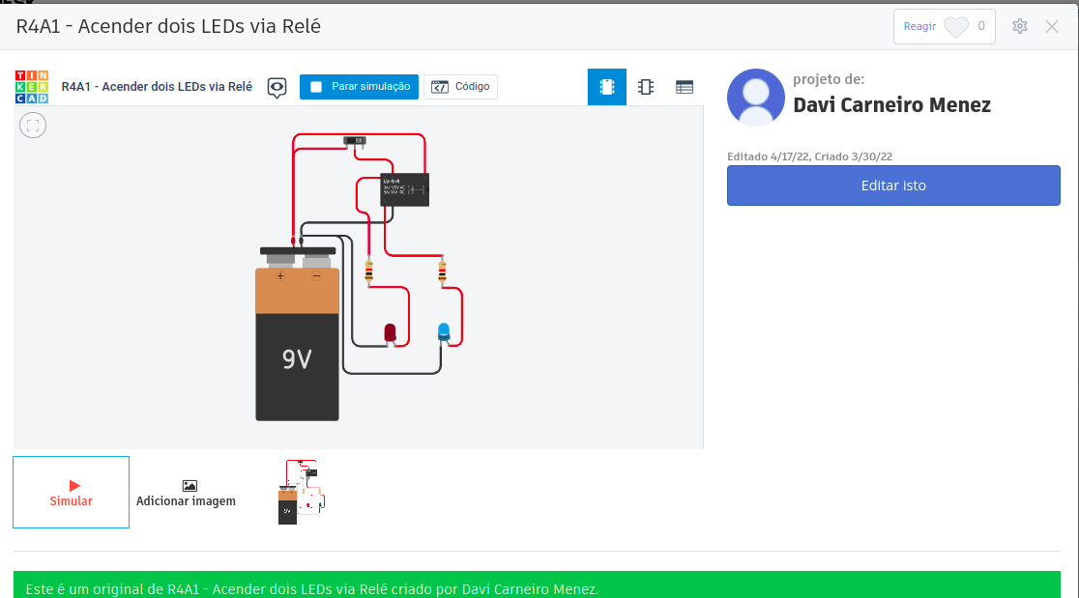

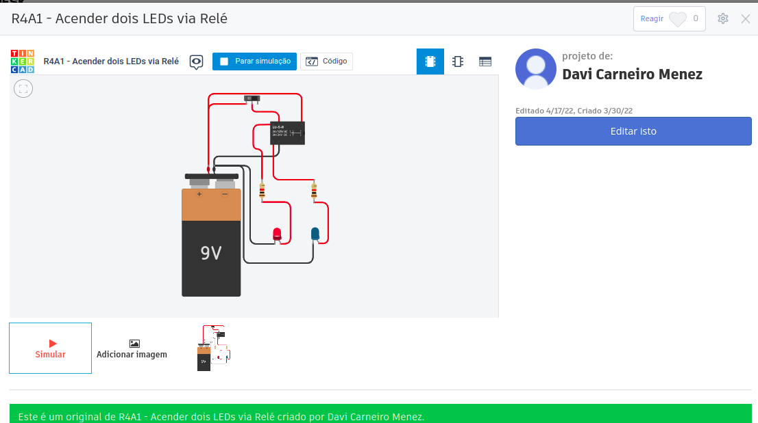

ATIVIDADE 2
Não consegui resolver o exercício.
ATIVIDADE 3
Não consegui resolver o exercício.

